Teoría utilizada:

Como eliminar ruidos eléctricos en microcontroladores Pic.
Uno de los grandes inconvenientes de los microcontroladores PIC, es la sensibilidad a los ruidos eléctricos. Cuando diseñamos un circuito con PIC, este probablemente funcione correctamente en un simulador como PROTEUS o en el Protoboard, pero cuando nuestro circuito, deba accionar o activar cargas de potencia y recibir señales del mundo real, entonces comenzaran los problemas con los ruidos eléctricos.

Debemos aclarar que los ruidos eléctricos, no afectan a todos los circuitos por igual. Si el circuito con PIC solo genera señales de control, los ruidos eléctricos pueden ser eliminados fácilmente, con la ayuda de simples condensadores cerámicos y en algunos casos, con algunas bobinas.

Cuando nuestro circuito involucra el accionado de etapas de potencia, con reles, contactores, triacs, FET, etc, los cuales a su vez alimentan motores y otras cargas de alto consumo de corriente, el funcionamiento del PIC se puede ver seriamente afectado, debido a los ruidos eléctricos.

Para resolver el problema con los ruidos eléctricos, debemos actuar de forma proactiva, es decir tener en cuenta todos los detalles de nuestro circuito, antes de construirlo en forma definitiva. Para ello debemos tener en cuenta, de que el microcontrolador es un circuito digital y que debe tratarse como tal. Suena muy obvio, pero a veces esto no se toma muy en cuenta, por parte del diseñador. A continuación, damos las primeras indicaciones para darle estabilidad a un circuito digital.

1- Utilizar el famoso condensador de Bypass, (0.1uF) entre los pines de alimentación (VCC y GND) del microcontrolador (lo mas cerca posible) y de todos los demás circuitos integrados del circuito (si los tiene).

2- No dejar pines sin conexión. Llevarlos a GND, habiendo programado esos pines como salida y otorgándoles un valor de 0 (se pueden conectar directamente).

3- Utilizar los condensadores de aterrizado del cristal (si se utiliza). Usualmente estos son de valores, entre los 15 y 22 pf (consulte la datasheet de su microcontrolador).

4- Si su diseño lo permite, utilice el Reset por Hardware (Resistencia y condensador). Este es más efectivo y estable, que el Reset por software.

5- Si el microcontrolador debe leer botones, pulsadores y/o interruptores. Conecte un condensador de 0.1uF entre el pin de entrada y tierra (GND), para eliminar el efecto "antena", que producen los pines de entrada, del microcontrolador.

Evitar los ruidos eléctricos es todo un tema, pero para circuitos sencillos con microcontroladores y que se alimenten con baterías, las anteriores recomendaciones serán suficientes, para un correcto funcionamiento del circuito.

Para circuitos más complejos, debemos tener en cuenta otra serie de recomendaciones, como las siguientes:

6- Si el circuito maneja etapas de potencia, lo mejor es, utilizar una fuente independiente para el microcontrolador.

7- Utilice conexiones a tierra separadas, para el microcontrolador y la etapa de potencia (GND Digital) y (GND Análoga).

8- Utilice el optoacoplador, para aislar el o los terminales de salida hacia la etapa de potencia. Esto evita que se induzcan ruidos hacia el microcontrolador.

9- Calcule un filtro "apaga chispas" en caso de utilizar reles y contactores.

10- Diseñe el circuito impreso, con una buena área para GND (plano de masa), con conexiones cortas entre componentes y líneas de tierra que partan de un solo punto.

11- Utilice gabinete metálico. Este favorece la disminución de ruidos eléctricos, si se conecta a tierra desde diferentes puntos del mismo. Si alguna vez destapó un monitor de PC de tubo de rayos catódicos, habrá notado la cantidad de conexiones a tierra que posee y que parten desde diferentes ubicaciones. Precisamente, es para eliminar los ruidos eléctricos e interferencias.

Pero todas estas indicaciones, no servirían sino contamos con una buena fuente de alimentación. Esta debe ser lo menos ruidosa posible (sin ripple) y en la que debemos tener algunas consideraciones.

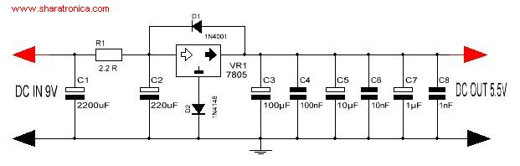
En la entrada de la fuente tenemos a C1 de 2200uF, el cual filtra el voltaje DC proveniente de la rectificación del voltaje AC. Luego encontramos un filtro pasabajos RC, formado por R1 (2.2 Ohmios) y C2 de 220uF. Este filtro RC esta sintonizado a una frecuencia de 32Hz, todas las frecuencias por encima de esta, serán eliminadas, con lo cual queda el circuito protegido contra ruidos de artefactos de uso común, como: Licuadoras, taladros, lámparas etc.

El regulador de voltaje 7805 es el componente activo de la fuente de alimentación, el diodo D1 (1N4001) protege alcircuito contra inversiones de corriente, provocadas por cargas inductivas. El diodo D2 (1N4148) provee 0.5 Vdc adicionales, en caso de que una caída súbita de voltaje, pueda hacer descender el voltaje de alimentación del microcontrolador, al punto de hacerlo reiniciar.

Finalmente, tenemos una red de filtrado formada por C3 a C8, los cuales forman filtros LC con las pistas del circuito impreso, para asegurar un filtrado mejor y eliminar oscilaciones parasitas.
Circuito para comparar tensión de la linea

Es una opción alternativa para no utilizar el conversor del microcontrolador
Como ventaja tiene que es rápido a la hora de comparar y es un circuito externo.
Como desventaja es la cantidad de componentes que utiliza.
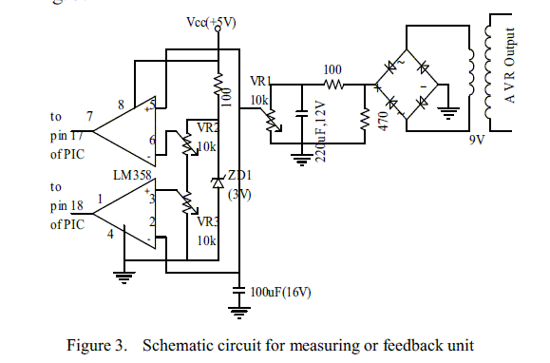

Circuito para detectar cruce por cero
El cruce por cero es el momento en que la onda senoidal tiene amplitud cero. O sea la tensión es cero.
El cruce por cero es el momento ideal para habilitar los triacs de forma segura.
Coincidir el cruce por cero con el cierre de los relés es difícil ya que tienen un tiempo de demora considerable entre que se energiza la bobina y se cierran los contactos.
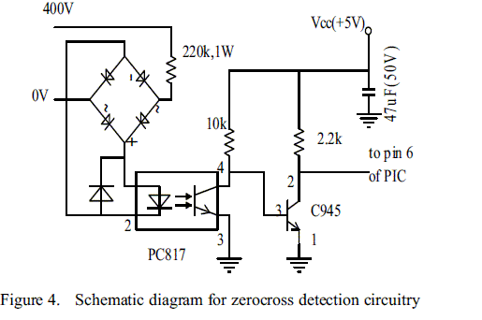
Ventajas de la triac

- Sin desgaste mecánico
- Más fácil switchear en el cruce por cero. (También se puede hacer con un relé, pero es menos preciso debido a la demora de la conexión)
- Se puede utilizar en ambientes peligrosos, sobre todo en ambientes explosivos. Las chispas que producen los relés los deja absolutamente fuera.
- No genera EMI(Interferencia ElectroMagnética) por chispas de switcheo
- No hay contactos que se pueden soldar
- A menudo es más compacto (Esto es relativo porque si se trabaja con potencia se necesita disipadores de calor e incluso cooler)
- No hay interacción magnética con inductores cercanos.

Ventajas del relé

- Conceptualmente mas simples.
- Puede manejar Corriente Continua (Un triac puede habilitar la corriente continua pero para que se apague el triac la tensión de sus bornes debe caer a cero, el triac no puede desconectarlo)
- Puede manejar cualquier señal: corriente, frecuencia baja y alta baja y alta, baja y alta tensión
- Aislamiento entre el control y los lados de conmutación.
- No hay fugas cuando está apagado
- Muy baja tensión de caída cuando esta prendido
- Se puede usar con corrientes altas sin refrigeración
- No es necesario el filtro snubber (generalmente RC)

Como conectar un relé
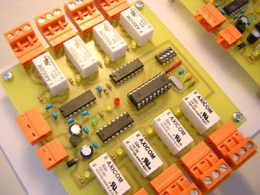
El modo mas simple para activar un relé es con un transistor, generalmente del tipo NPN. La corriente de excitación de un relé depende del tipo de relé. Generalmente, cuando mas grande es el relé, mas corriente necesita. El otro elemento que influye es la tensión de excitación. Si consideramos relés de pequeñas dimensiones con contactos de salida en grado de conmutar corrientes de 2 o 3 Amp. la corriente de excitación necesaria no va mas allá de los 60 mA (0,06 Amp).
Es bastante fácil saber la corriente de excitación porque en las hojas técnicas de los relé se indica claramente la resistencia de la bobina. Por ley de ohm:
I = V / R
Por ejemplo, si tenemos un relé de 5V DC con una resistencia de la bobina de 100 ohm podemos calcular la corriente:
I = 5V / 100 ohm = 50 mA
Una corriente de 50 mA es demasiado elevada para conectar directamente un dispositivo lógico (CMOS o TTL por ejemplo) y también para una salida de un microprocesador. Por lo tanto es necesario agregar un transistor que pueda manejar la corriente que el relé necesita. Se el transistor es del tipo NPN tenemos la ventaja de poder usar relé de cualquier tensión no obstante el circuito lógico sea de 5V, es decir, el transistor sirve también para adaptar lo niveles de tensión.
Para calcular la resistencia de base hagamos un ejemplo. Supongamos de usar un BC547, este transistor tiene una ganancia estática (HFE) de 100 o mas. Por lo tanto, para obtener la corriente de salida de 50mA necesaria, la corriente de entrada debería ser:
Iin = Iout / Hfe => Iin = 0,05A / 100 = 0,0005Amp
Por ley de ohm:
R = (V - Vb ) / I => (5V - 0,6V) / 0,0005A = 8800 ohm
Para estar seguros de poder disponer de bastante corriente de salida para el relé, bajamos el valor de resistencia obtenido a la mitad o menos. La corriente de salida del dispositivo lógico que controla el transistor seguirá siendo muy baja.
R = 3,3K
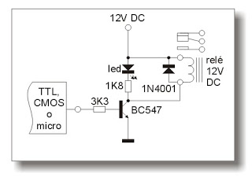
Como podemos observar en la figura, he agregado un diodo 1N4001 conectado en paralelo con la bobina pero polarizado al contrario. Este sirve para evitar que la extra tensión de la bobina (que se genera cuando el relé se desconecta) pueda dañar el transistor.
Por último, aunque si no es necesario para el funcionamiento de relé he agregado un led indicador con su respectiva resistencia.
En el caso sea necesario conectar un relé mucho mas grande y con mas consumo de corriente, conviene agregar un transistor de salida mas potente en cascada con el que ya habíamos usado creando una configuración que se llama "Darlington". Esta configuración puede ser vista como un super transistor que gana la multiplicación de las ganancias individuales. En este ultimo caso, la corriente de entrada será:
Iin = Iout / (HfeT1 * HfeT2)
Por lo tanto la resistencia de entrada puede ser mas grande. El circuito representado en la figura puede activar relés con corriente de la bobina máxima de 0,5Amp.
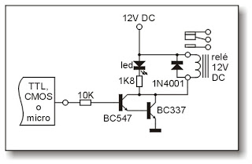
Por ultimo, si se necesita conectar muchos relés, existe una solución mas elegante que consiste en usar el circuito integrado ULN2003 que consiste en 7 grupos de transistores conectados en configuración "Darlington". El ULN2003 dispone ya de las resistencias de entrada y también del diodos de protección.
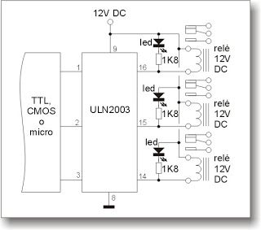

Disminución de la chispas de contactos del Relé

Utilización combinada de una red RC y un varistor en los contactos.
>>Agregar una resistencia entre 10 y 100 ohmios en serie con el capacitor
>>Colocar un varistor (o TVS) de 230V.
Si nada de esto funciona no te queda más que cambiar el relé por uno más robusto, no necesariamente esto significa que sea más grande, solo debe poseer contactos más resistentes.

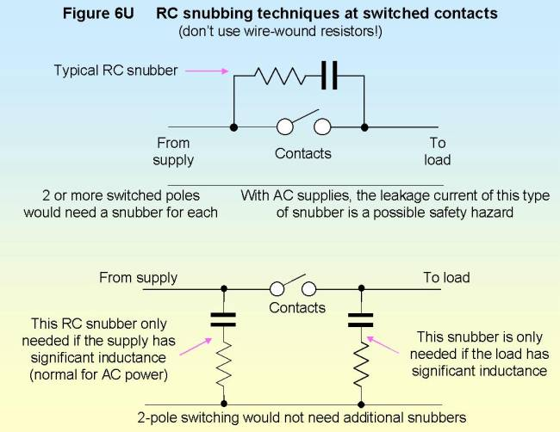

La principal aplicación de la red RC es atenuar las resonancias provocadas por los elementos parásitos en el circuito de potencia o la corriente de recuperación inversa del diodo D. En la figura 3.3 se incluye una inductancia parásita en serie con el interruptor, que podría ser la inductancia de dispersión del transformador de aislamiento, junto con la capacidad de salida del interruptor. Estos nuevos elementos entraran en resonancia provocando sobretensión en el interruptor y oscilaciones de alta frecuencia si no hay snubber. Cuando incorporamos la red RC, las oscilaciones se verán atenuadas siempre que los valores de R y C sean escogidos adecuadamente.

La estimación de los valores de R y C puede realizarse a partir del resto de los componentes del circuito. Normalmente la capacidad dominante en el circuito es la capacidad de salida del interruptor, y su valor lo podemos obtener de las hojas de características del fabricante. El valor que asignaremos a la capacidad del snubber será generalmente de dos a cuatro veces la capacidad del interruptor, teniendo en cuenta que la disipación de potencia en la resistencia R aumenta al aumentar el valor de C. A la resistencia R le asignaremos el valor que tenga la impedancia característica del circuito resonante.

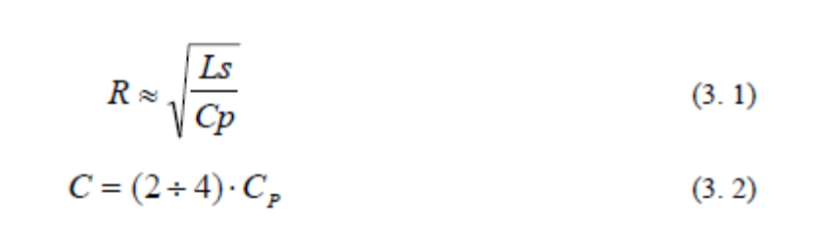
Los valores pueden ajustarse experimentalmente.

Valores usuales:
“Suele usarse R entre 10 y 100 ohms”

“un condensador de 0.47 a 1 microfaradio y 600 VAC de plástico, no polarizado (con su resistencia de descarga de 1 mega ohm 2 watt en paralelo) en serie con una resistencia de 47 a 100 ohm y 5 watt de disipación.”

“un condensador de 0,1 uF y una resistencia de 100 o 120 Ohmnios , y tambien un varistor de óxido metálico en paralelo a dichos contactos del relé.”

“ponle una resistencia de 100ohm en serie con un condensador de 0.1uf no se en q libro o web encontre esta receta a eso si ponle una resistencia de 2watt o mas y el capacitor logico q aguante mas de 220v”

“se compone de una resistencia de 47Ohm 1/2W en serie con un condensador de 100nF/400V”
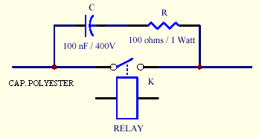

Relé de estado sólido con triac

Este proyecto permite manejar cargas de corriente alterna, por ejemplo una lámpara incandescente o un pequeño motor, desde un circuito electrónico que genera señales de control de bajo nivel.
Un relé de estado sólido, como su nombre lo indica, es un dispositivo que utiliza un interruptor de estado sólido (por ejemplo un transistor o un tiristor), en lugar de contactos mecánicos (como los de los relés normales), para conmutar cargas de potencia a partir de señales de control de bajo nivel. Estas ultimas pueden provenir, por ejemplo, de circuitos digitales y estar dirigidas a motores, lámparas, solenoides, calefactores, etc. El aislamiento entre la circuitería de control y la etapa de potencia lo proporciona generalmente un optoacoplador. La conmutación propiamente dicha puede ser realizada por transistores bipolares, MOSFETs de potencia, triacs, SCRs, etc.
Un relé de estado sólido ofrece varias ventajas notables respecto a los tradicionales relés y contactores electromecánicos: son más rápidos, silenciosos, livianos y confiables, no se desgastan, son inmunes a los choques y a las vibraciones, pueden conmutar altas corrientes y altos voltajes sin producir arcos ni ionizar el aire circundante, generan muy poca interferencia, proporcionan varios kilovoltios de aislamiento entre la entrada y la salida, etc. El proyecto es un relé de estado sólido cuya salida se hace a través de un triac, por lo tanto, está destinado a manejar cargas de corriente alterna. En la figura se muestra el diagrama esquemático del circuito.
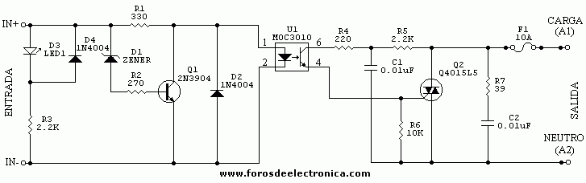

Lista de Materiales
- R1 - 330 Ohmios , 0.5W
- R2 - 270 Ohmios, 0.5W
- R3, R5- 2.2K Ohmios
- R4 - 220 Ohmios
- R6 - 10K Ohmios
- R7 - 39 Ohmios
- C1, C2 - 0.01uF
- D1, diodo zener - 15V, 0.5W
- D2, D4, diodo, 1N4004
- D3, indicador LED
- Q1, transistor - 2N3904
- U1, optoacoplador - MOC3010
- Q2, Triac Q4015L5, 400V/16A.
- F1, fusible 10 A.

